成都高新区 2009—2010 学年度下期四年级语文综合素质测评一
说明：1、本试卷分为A 卷和 B 卷。其中 A 卷满分 70 分.B 卷满分 20 分；请先完成 A 卷后再做 B 卷。
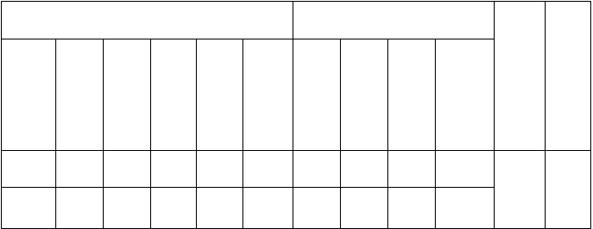2、完卷时间：100 分钟。
A 卷综合素养表现性评价（30 分）
A 卷综合素养纸笔测试（70 分） A 卷
B 卷
总分
总分

识字 | 朗读 | 课外 | 口语 | 习作 | 综合 | 听答 | 积累 | 阅读 | 笔下
与  写字 | 与  背诵 | 阅读 | 交际 | 表达 | 性  学习 | 训练 | 运用 | 理解 | 生花
5 | 5 | 6 | 4 | 7 | 3 | 5 | 22 | 18 | 25

A 卷（70 分）
一、听答训练：（5 分）
听老师朗读片段.回答以下问题。
1、驼鸟一般重 多斤.是世界上最 的鸟。（2 分）
2、鸵鸟有 .但是不会飞。（1 分）
3、驼鸟是沙漠中的“骏马”的原因是：（ ）（2 分）
A、驼鸟身材高大.比一个大人还要高一头。
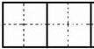B、鸵鸟在望不到边的沙漠里能飞快地跑来跑去.每小时可以跑六七十公里.比火车还快。C、鸵鸟有两条粗壮有力的腿.是其它鸟类比不上的。
二、积累与运用。（22 分）
（一）、看拼音写词语。（2.5 分）
chāng shèng
táo
zuì
jiè
shào
juān kuǎn
fán
zh
í

衰( | ) 植 ( | ) 燥( | ) 曲( | ) 僵（ | ）
衷( | ) 殖 ( | ) 躁( | ) 屈( | ) 疆（ | ）

颠（ | ）是非 | 面不（ | ）色 | （ | ）久不衰 | 灿烂多（ | ）
（ | ）定自若 | 莫（ | ）其妙 | 人（ | ）马乏 | 喜从天（ | ）

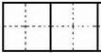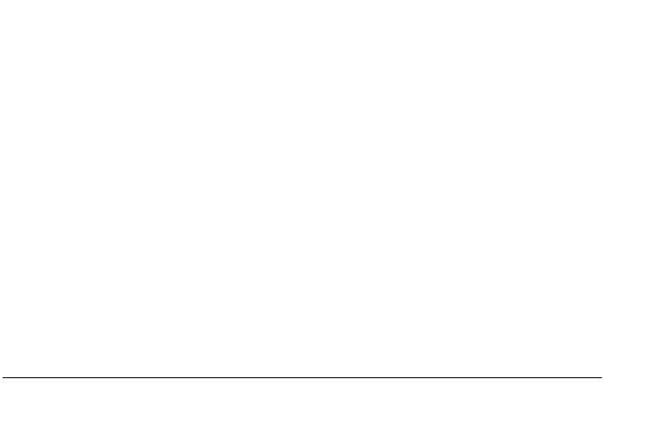定：①平静.稳定 ②决定.确定 ③ 必定.一定
Zhú
jiàn
zōng
zhǐ
pǔ
sù
shè yǐng
hén
ji
（二）、比一比.再组词。（2.5 分）
（三）、把词语填写完整.并选择其中的一个词语造句。（3 分）
（四）、给下面的字选择正确的解释。（1.5 分）

（1）这个任务对我们来说还不算太难.我们一定．能完成。 | （ | ）
（2）明天上午大家都在.会议就定．在明天上午开。 | （ | ）
（3）瞧你心神不定．的样子.是不是出了什么事。 | （ | ）

（五）、选择恰当的词填空。（1.5 分）
安静
寂静
平静
清静
宁静
幽静
①那时天还没有大亮.四周非常（
）。
②我独自走在（
）的小路上.心情显得格外的（
）。
③在这个（
）的夜晚.大地似乎也睡着了。
（六）选择恰当的关联词填空。（2 分）
即使……也…… 既然……就…… 虽然……但是 …… 只要……就……
1、（ ）老师不在.我们（ ）要自觉遵守纪律。
2、（ ）天一亮.童第周（ ）在校园里读书。
3、( )我们的生活水平有了很大的提高.（ ）仍不能忘记艰苦朴素。
4、爷爷（ ）答应了你.你（ ）放心吧！

（七）、选择下列句子运用的修辞手法。（2 分）

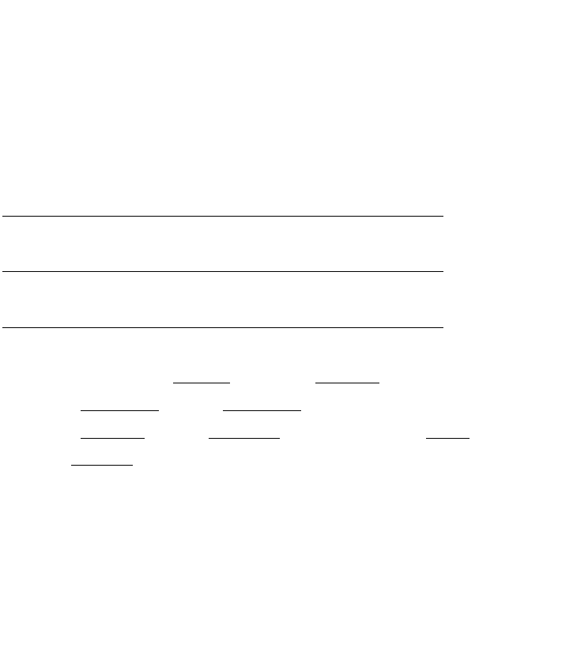
比喻 夸张 排比 反问
1、难道海底一点声音也没有嘛？（ ）
2、三月的桃花水.是春天的明镜。（ ）
3、他住的房子只有巴掌那么大。（ ）
4、我是大地的女儿.冬天把我孕育.春天把我降生.夏天把我抚养.秋天催我入眠。（ ）
（八）、按要求写句子。（3 分）
例：天上的太阳像个火球.热辣辣地照着大地。（照样子写比喻句）

春天那美好的景象.怎么不叫人陶醉呢？（改为陈述句）

这学期.我的语文知识提高了。（修改病句）

（九）按要求写词句。（4 分）
1、我是一颗星星.从湛蓝的 | 坠落到碧绿的 | 上。
3、留连戏蝶 .自在娇莺 | 。

4、即使你是 .我也给你 。不论谁把你驱赶.把你 或烧成灰 .但你的根和籽粒.总 我的体内。

三、阅读理解（18 分）
（一）把下面的句子整理成一段通顺的话.把序号填在括号里.（2.5 分）
（ ）果然.不一会儿下起了倾盆大雨。
（ ）早晨还阳光灿烂。
（ ）可是.到了午后却“黑云压城城谷摧” 。
（ ）糟了.要下雨了！我赶紧去阳台上收妈妈晒的衣物。
（ ）妈妈回来后.见一件衣服也没湿.开心地笑了。”
（二）课内阅读。
天空还是一片浅蓝.颜色很浅。转眼间天边出现了一道红霞.慢慢在扩大它的范围.加亮它的亮光。我知道太阳要从天边升起来了.便目不转睛地望着那里。
果然.过了一会儿.在那个地方出现了太阳的小半边脸.红是真红.却没有亮光。这个太阳好像负着重荷似的一步一步、慢慢地努力上升.到了最后.终于冲破了云霞.完全跳出了海面. 颜色红得非常可爱。一刹那间.这个深红的圆东西.突然发出了夺目的亮光.射的人眼睛发痛.
它旁边的云片也突然有了光彩。

1、本文节选自《 》.作者是（ ）1 分
2、用“ ”画出文中的一个拟人句.用这种方法再写一个拟人句。2 分

3、这两段话是按 顺序写的.文中表示时间快的词语是 、
。（1.5 分）
4、这两段主要写 （2 分）
（三）课外阅读。

小河与大海
秋天.河水上涨.河面变的宽阔了.小河觉得天底下只有自己最大了。他得意洋洋地流向大海.想和大海比一比谁大。
小河这样一直得意的想着.一边走着.别提多高兴了。一路上.他仰着头.挺着胸.兴奋地翻着浪花.唱着欢乐的歌。
到了大海.只见一片汪洋.往远处看.天连着海.海连着天。小河用劲全身力气.抬起脚跟. 怎么也看不到对岸。他懊恼地自言自语说：“我以为自己很大.原来海比我大的多。”
大海听了（ ）笑着说（ ）不错（ ）我是比你大的多（ ）可是如果没有无数江河流到我这里（ ）我也不会有这么大呀（ ）
１、联系上下文理解词语。 （2 分）
洋洋得意：
自言自语： ２、请给最后一段加上标点。（分）（3 分）
3、用“ ”在文中划出过渡句。 （1 分）
4、短文最后写“小河听了.更佩服大海了.”想一想：小河佩服大海什么？（2 分）

5.这篇短文告诉我们什么道理？（ ）（1 分）
A、虚心就会进步.骄傲就会失败。
B、不要自大.不要骄傲.比自己厉害的人多了。
C、任何人都有长处.我们应该取长补短。
四、笔下生花。（25 分）请选一个内容写一写.力求做到文章有条理、具体生动.字数在 350 字以上。

1、有时候一句话就会改变我们的人生历程.这就是语言的魅力。在你的生活中.哪句话最令你
难忘呢？或者对你的父母、朋友、老师……有什么心里话想说呢？请以“难忘的一句话”为题写一篇习作。
2、假如你去外星旅行.会看见什么？会发生怎样的故事呢？大胆想象.写一篇作文.题目自拟。
B 卷（20 分）

一、根据你本学期的积累把下面对应的句子连起来。(5 分)
春色满园关不住.
三万里河东入海. 春潮带雨晚来急
西湖歌舞几时休。
万紫千红总是春。
五千仞岳上摩天。
山外青山楼外楼. 野渡无人舟自横五。
等闲识得东风面. 一枝红杏出墙来。
二、填空。（5 分）
1、 .畅万物之情。——三国.王弼《老子道德经注》
2、子曰：“知之者. ；好之者. 。”

3、子曰：“ | .仁者乐山。知者动. | 。知者乐.仁者寿。”
三、巧填成语。（4 分）
战天斗（ ）大物（ | ）闻强（ ）忆犹（ | ）人辈出
涵括天（ ）前绝（ | ）发制（ ）心所（ | ）水一战
四、根据下面的语意.写相关的成语、谚语或名言。（6 分）
1、丁丁做事很拖沓.喜欢边做边玩.效率低下.却常常埋怨事情太多.时间不够用。请你用一句名言劝劝他：
2、“长太息以掩涕兮.哀民生之多艰！”是著名诗人屈原在被流放时看到人民生活困苦而发出的感慨.表达了自己对人民的关心.对祖国的爱。你还记得哪些爱国的诗或名言 .请写下来：

3、 “待到重阳日.还来就菊花。”为盛唐时期的大诗人孟浩然所写。我国历代诗人的诗
作中含有花的句子还有

成都高新区 2009—2010 学年度下期四年级语文综合素质测评二
说明：1、本试卷分为A 卷和 B 卷。其中 A 卷满分 70 分.B 卷满分 20 分；请先完成 A 卷后再做 B 卷。
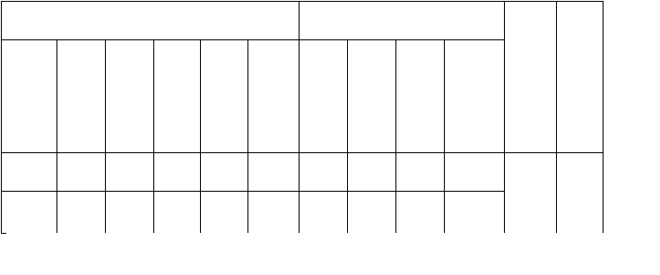2、完卷时间：100 分钟。
A 卷综合素养表现性评价（30 分）
A 卷综合素养纸笔测试（70 分） A 卷
B 卷
总分
总分
A 卷（70 分）

识字 | 朗读 | 课外 | 口语 | 习作 | 综合 | 听答 | 积累 | 阅读 | 笔下
与  写字 | 与  背诵 | 阅读 | 交际 | 表达 | 性  学习 | 训练 | 运用 | 理解 | 生花
5 | 5 | 6 | 4 | 7 | 3 | 5 | 22 | 18 | 25

一、听答训练。（5 分）

认真听老师读短文.完成下面练习。

1、狐狸和猴子他俩是怎样过河的？（ ）(1 分) A 一起过 B 猴子先过 C 狐狸先过 D 都过河了
2、“猴子连一句话也不回.独自走了。”是因为（ ）(1 分) A 它没有吃到桃子.很生气。
- 看着狐狸津津有味地吃桃子.只得走了。

- 它要去找块木板.自己搭个桥.然后再采桃子吃。

3、听了这个故事.你想说什么？(3 分)

二、积累与运用（22 分）

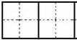
（一）、看拼音写词语。（2.5 分）
pǔ
sù
mó
cā
líng
hún
Zhú
jiàn
fán
zh
í
juān kuǎn
fán
nǎo
táo
zuì
shè yǐng
tā
suì

（二）、选择恰当的字填空。(3 分)
忠 衷 （ ）实 由（ ） （ ）心
烦 繁 （ ）恼 （ ）星 麻（ ） 扩 阔 （ ）大 开（ ） （ ）展
愁 仇 （ ）恨 （ ）容 发（ ）

（三）、四字词填空.并选择一个词语造句。(2.5 分)

得意（ | ）形 | （ | ）开眼笑 | 喜出（ | ）外 | 欢聚一（ | ）
（ | ）不绝口 | 不（ | ）声色 | （ | ）云驾雾 | 危在旦（ | ）

- 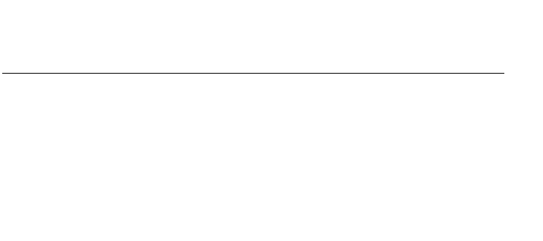我喜欢这绚丽的秋色.因为它表示着成熟和（ ）。
（四）、填空。(2.5 分)
“张”用音序查字法应查大写字母（
）.用部首查字法应先查（
）部.再查
（ ）画。“张”在字典里的解释有：①展开；②铺排.陈设；③看.望；①量词；⑤姓。
“张灯结彩”的“张”应选第（
种解释。
）种解释；“张冠李戴”的“张”应选第（
）
（五）、选择恰当的词填空。(1.5 分)
繁茂
繁荣
繁华
- 这儿原来是荒滩.现在成了（ ）的商业区。
- 现在正是枝叶（ ）的季节。这棵榕树好像在把它的全部生命力展示给我们看。
（六）选择关联词填空。(2 分)
虽然……但是…… 因为……所以…… 即使……也…… 如果……就……
1、（ ）他不失足.拿到了帽子（ ）难以转身走回来。
2、（ ）明天太阳还会升起来.（ ）今天永远不会再回来了。

3、（ ）没有纹路和褶皱.手的皮肤（ ）无法弯折。
4、（ ）骆驼的嗅觉灵敏.（ ）能帮助人们寻找水源。
（七）、选择下列句子运用的修辞手法。(2 分)
夸张
比喻
排比
反问
①克服困难不也是一种享受吗？（
）
②可怜九月初三夜.露似珍珠月似弓。（
）
③飞流直下三千尺.疑是银河落九天。（
）
④心灵是一方广袤的天空.它包容着世间的一切；心灵是一片宁静的湖水.偶尔也会泛起阵阵
涟漪；心灵是一块皑皑的雪原.它辉映出一个缤纷的世界。（
）
（八）、按要求写句子。(2 分) 1、小燕子落在电线上。
写成比喻句：
2、当人们想到这个盲老人连万紫千红的奏都不曾看到.怎能不对他产生同情之心呢？改成陈述句：
3、修改病句。（先用修改符号改.再把正确的抄写下来） (1)从《包公审驴》这个故事中.使我受益匪浅。

（2）乱扔垃圾的人.是一种不文明的习惯。

（九）、按课文内容填空。(4 分)
1、欲速. ；见小利. 。
2 、让你们 的心像 小小的木板房 . 打开它们关闭了很 久的 窗子. 让我把 .
把 .把 .把 和 .撒满你们心的空间。3、春色满园关不住. 。
4、那是一条 天路.把人间的 送到边疆.从此山不在高路不在漫长.各族儿女 。

三、阅读理解（18 分）
（一）把下面的句子整理成一段通顺的话.把序号填在括号里。(2.5 分)

（ ）每到春暖花开的或者果实累累的季节.小鸟经常飞到村庄来。
（ ）当地居民把它称作礼鸟。
（ ）投下来的东西.不是香气扑鼻的野花.就是清凉可口的野果。
（ ）非洲某地.有一种非常讨人喜欢的小鸟。
（ ）将衔着的东西投到人们身上或丢到屋里。
（二）阅读短文.回答问题。
秉笔直书（节选）
战国时代,齐国的国王齐庄公（名光）,被相国崔杼杀害了。
崔杼串通几个人立齐庄公兄弟为国君,自己独揽大权。崔杼叫太史伯记录这件事,说:“你要这样写:先君是害病死的。”太史伯听了崔杼的话,严肃地说:“按照事实写历史,是太史的本分,哪能捏造事实,颠倒是非呢？”崔杼没想到一个史官,无权无势,只凭着一支笔,却敢和自己作对,就生气地问:“那你打算怎么写呢？”太史伯说:“我写给你看吧。”
崔杼等他写好,拿过竹简一看,上面写着:“夏五月,崔杼谋杀国君光。”崔杼大怒,对太史伯说:“你长着几个脑袋,敢这么写？”太史伯说:“我只有一个脑袋,如果你叫我颠倒是非, 我情愿不要这个脑袋。”崔杼一怒之下把太史伯杀了。
1、文中的“本分”的意思是 .太史伯的本分是 .用词概括为 。(1.5 分)
2、太史伯临死前说了什么？请用“～～～～”在文中画出来。(1 分)
3、简要说明崔杼是怎样“捏造事实.颠倒是非”的。(2 分)

4、请用几个四字词语概括太史伯的高尚品质。（至少 2 个）(2 分)

（三） 我爱三角梅

.我最爱三角梅。

绿的枝叶.在春风中欢笑着.十分惹人喜爱。

.它爬上墙头.舒展着四季常

.三角梅的枝条上便开满了花。三角梅的花很小.苞片呈叶状.三枚苞片就像三个卫兵守护着小花。小花虽然不起眼.但是常常引来蜜（蜂 峰） 和蝴（碟 蝶）围着（采 彩） 花粉。
.有点像桃子形。当缺水时.叶子就把水让给它们.尽管自己因缺水低垂着.却让花儿依旧争相开放.多么可贵的自我牺牲的精神啊！
综）色的。茎上、枝条上长有小刺。（ ）谁敢欺负它.它（ ）
会毫不客气地扎你。

在苗圃、墙角或石缝中.它也能顽强地生长。在花盆里.它
还可以塑造成绮丽多姿的盆景。
年代从南美洲的巴西引进厦门的。厦门的自然条件似乎适宜它生长。现在三角梅已（遍 篇） 布在世界各地.但据说很少见像我们厦门这里长得这么好的。厦门人民十分喜欢它.它（象 像）征着团结和友谊。
40
——三角梅。
- 划去括号里不正确的字。(3 分)
- 在“（ ）”里填上合适的关联词。(1 分)
- 用“——”划出一个比喻句。用“～～”划出一个拟人句。(2 分)
4、厦门人民为什么喜爱三角梅？(1 分)

5、写一写.你喜爱什么花.并且简单说明喜爱它的理由。(2 分)

四、笔下生花（25 分）请选一个内容写一写.力求做到文章有条理、具体生动.字数在 350 字以上。
1、有的手粗大有力.有的手温暖细腻.有的手稚嫩灵巧……请以“ 的手”为
题写一篇习作。
2、地震和海啸让日本满目创伤.请给远方的日本小朋友写封信。
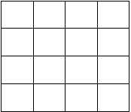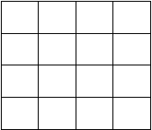B 卷一、日积月累.我能行。 （8 分）
手
手
手
手
言
言
言
言

二、填空。（5 分）
1、 .抗言谈在昔。奇文共欣赏. 。——晋.陶渊明《移居二首》
2、子曰：“默而识之. . .何有于我哉。”
3、子曰：“ .小人长戚戚。”三、你知道下面这些纪念日吗？（3 分）
国际劳动节（ 月 日） 植树节（ 月 日） 元旦（ 月 日）
四、根据下面的语意.写相关的谚语、名言或诗句。（4 分）

1、离乡六十年的叔公终于要从台湾回到成都了.这真是：
！
2、对于我急功近利的毛病.爸爸教育我说：“你这叫‘ ’。”

成都高新区 2009—2010 学年度下期四年级语文综合素质测评三
说明：1、本试卷分为A 卷和 B 卷。其中 A 卷满分 70 分.B 卷满分 20 分；请先完成 A 卷后再做 B 卷。
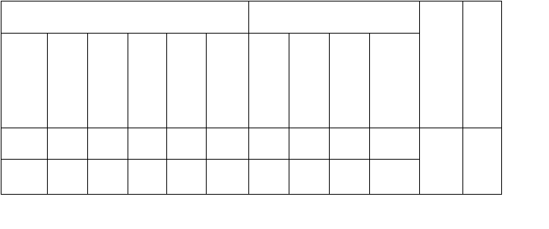2、完卷时间：100 分钟。
A 卷综合素养表现性评价（30 分）
A 卷综合素养纸笔测试（70 分） A 卷
B 卷
总分
总分
A 卷（70 分）

识字 | 朗读 | 课外 | 口语 | 习作 | 综合 | 听答 | 积累 | 阅读 | 笔下
与  写字 | 与  背诵 | 阅读 | 交际 | 表达 | 性  学习 | 训练 | 运用 | 理解 | 生花
5 | 5 | 6 | 4 | 7 | 3 | 5 | 22 | 18 | 25

一、听答训练。（5 分）
认真听老师读短文.完成下面练习。
1、在（ ）里填上合适的词。（1.5 分）
（ ）的春天 （ ）的泥土 （
）的茎叶
2、填表。（2 分）
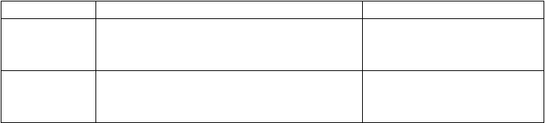
怎么想的？
结果
第一颗种子
第二颗种子
3、听了这个故事.你想说什么？（1.5 分）

二、积累与运用（22 分）

（一）、看拼音写词语。(2.5 分)
táo zuì quàn shì chè tuì cuī cū jiāo zāo

( ) ( ) ( ) ( ) ( )
zhú jiàn hén jì tà suì fán zhì juān kuǎn ( ) ( ) ( ) ( ) ( )
（二）、选择恰当的字填空。(3 分)

备 | 倍 | 加（ | ） | 完（ | ） | （ | ）加
企 | 乞 | （ | ）讨 | （ | ）图 | 乞（ | ）
尊 | 遵 | （ | ）敬 | （ | ）守 | （ | ）称
狠 | 恨 | （ | ）毒 | 可（ | ） | 仇（ | ）
（三）填写四字词语.并选择一个自己喜欢的词语造句。(2.5 分)
心悦（ ）服 冒名顶（ ） 受益匪（ ） 神机（ ）算
（
）之以恒
闻所（
）闻
（
）云驾雾
（
）定自若

（四）、填空。(3 分)
“裁”按部首查字法应先查（ ）部.再查（ ）画；按音序查字法应查大写字母（ ）.读音是（ ）。“裁”在字典里的解释有：①用剪子剪布；②消减；
③决定；④安排取舍。“裁判”的“裁”应选第（ ）种解释.“独出心裁”的“裁” 应选第（ ）种解释。
（五）、选择恰当的词填空。(2 分)

激烈 猛烈 热烈 强烈
- 战士们窜过熊熊大火.冲进城去.和城里的敌人展开（ ）的搏斗。
- 突然.飞机遇到了一股（ ）的寒流.机翼和螺旋桨上都结了冰.越结越厚。
- 拔河比赛到了关键时刻.操场上非常（ ）.大家都想冲上去帮自己班拉一把。
- 风（ ）地刮着.白杨树发出哗哗的响声。
（六）选择关联词填空。(2 分)
如果……也…… 因为……所以…… 即……也…… 不但……而且……

1、（ | ）她那双大眼睛充满了渴望.充满了忧郁.（ ）引起了我的注意。
2、（ | ）他们女儿的心灵.（ ）能像温迪一样.那该多好呀！
3、她（ | ）酷爱音乐.（ ）关心盲人.品质高尚。
4、眼睛（ | ）能看见光明.（ ）能传情达意。
（七）、请判断下列诗句所用的修辞手法。(2.5 分) 比喻 拟人 夸张 反问 排比
- 危楼高百尺.手可摘星辰。（ ）
- 留连戏蝶时时舞.自在娇莺恰恰啼。（ ）

- 忽如一夜春风来.千树万树梨花开。（ ）
- 幸福是“临行密密缝.意恐迟迟归”的牵挂；幸福是“春种一粒粟.秋收千颗子”的收获； 幸福是“采菊东篱下.悠然见南山”的闲适；幸福是“随风潜入夜.润物细无声”的奉献。（ ）
- 江南好.风景旧曾谙。日出江花红胜火.春来江水绿如蓝。能不忆江南？（ ）
（八）、按要求写句子。(2 分)
1、春风吹在我的脸上暖洋洋的。（改成比喻句）

2、这数不清的石板.不都是这样一块一块地背上山来的吗？ 改成陈述句：
3、修改病句。（先用修改符号改.再把正确的抄写下来）
- 我仿佛好像看到老人在屋里赤着脚等我。

- 我的思路把清脆的歌声打断了。
1、 |  | .一枝红杏出墙来。
2、我带着金黄的 |  | .我带着林间的 | .我带着
着满身的 | 。
3、黄四娘家花满蹊. |  |  | 。

（九）、根据课文内容填空。(3.5 分)

和温暖.我带

4、那是一条 天路.带我们走进 .青稞酒酥油茶会更加 .
传遍四方。

三、阅读理解（18 分）
（一）按一定顺序排列句子。(2.5 分)
（ ）作文果然有了进步。
（ ）自己不动脑子.作文简直是七拼八凑。
（ ）以前.我每写一篇作文.都要先找别人的文章来参考。
（ ）此后.我就试着用自己的话写真实的故事。
（ ）老师在我的作文后面批着：“不真实.要用自己的话写真实的故事。”
（二）阅读短文.回答问题。
谈话更随便些了.我把心中那个不解之谜说了出来：“我看你们走得很慢.怎么反而常常跑到我们前头去了呢？你们有什么近道吗？”他听了.黑生生的脸上显出一丝得意的神色。他想了想说：“我们哪有近道.还不和你们是一条道？你们走得快.可是你们在路上东看西看.

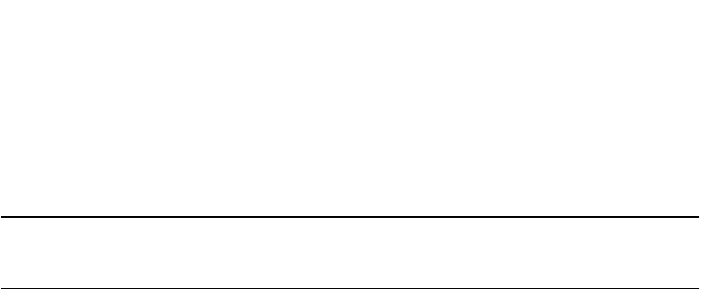
玩玩闹闹.总停下来呗！我们跟你们不一样。不像你们那么随便.高兴怎么就怎么。一步踩不
实不行。那样.两天也到不了山顶。就得一个劲儿往前走。别看我们慢.走长了就跑到你们前面去了。你看.是不是这个理？”
1、根据下面的意思在选文中找出合适的词语。(1 分)
- 、不拘束.不受限制。（ ）
- 、符合心意.觉得满意。（ ）
2、选文中 “你们”指（ ）.“我们”指 （ ）。(1 分)
3、“你们”和“我们”有什么不一样？(1.5 分)
4、挑山工朴素的语言.给我们什么启示？(2 分)
（三）
大年初一的早晨.妈妈笑着问我：“贞贞.新年你最想要的是什么？”我调皮地对她笑一笑.依偎在她的怀里.说：“我要的东西只是三粒淘气的小小的树种子……”
“种子？你想把它们种在哪里？”妈妈疑惑地说。 “我会把第一粒种子种在那遥远的澳门。我要把它种在澳门最高的山坡上。在雨露的滋
润下.种子抽出新芽.每一片叶子都是我的眼睛：我要看看风景幽雅的妈祖阁；看看凌空飞架的澳菡大桥；看看新崛起的具有现代气息的建筑群；看看水光潋滟、波光粼粼的珠海；更要看看第一面五星红旗在这块饱经沧桑的土地上自豪地升起。”
“恩！那第二粒呢？”
“第二粒种子嘛.我要让它扎根在长城脚下。在那一块块经风雨侵蚀的长城砖旁.种子会很快长成一棵小树苗。它小小的身影看上去并不起眼.可它会在五湖四海的游客们到达长城的时候.招来风姑姑、彩云婆婆一起向游客们问好。瞧！它还会用小手掌般的叶片热烈地鼓掌呢！”
“最后一粒种子呢？”妈妈紧接着问：“你打算种哪儿？”
“最后一粒种子.当然要种在我家门前罗！”我向妈妈扮了一个鬼脸说：“我要让它为我的家园增添一抹绿色。当清晨的小鸟儿向我问好时.我会仔细地为种子浇水、施肥.让它和我共同成长.共同学习。每当我看见它迎风摇拽的枝条.就会把不开心的事全部忘记。”
我停下来（ ）喝了一口放在茶几的凉白开水（ ）说（ ） 妈妈（ ）这就是我春天的愿望（ ）你能和我一起去实现吗（ ）
（ ）好（ ）好（ ）妈妈乐呵呵地答应（ ）“那我们快去买种子吧！”我拉着妈妈的手奔出家门 .在我眼前仿佛呈现了祖国万里山河到处涌动着盎然的春意……
1、从文中找出下列词的近义词。(2 分)

 | 纳 | 闷 （ | ） |  |  |  | 滋 养 （ | ） | 骄 | 傲
（ |  | ） | 摇动（ |  |  | ）
 | 2 | 、 用 “~~~~” | 画 出 一 句 | 比 喻 | 句 | . | 它 把 |  |  | 比
作 。(2 分)
  - 、 我 的 愿 望 是 拥 有 三 粒 种 子 。 其 中 . 第 一 粒 种 在 . 是 希望 。 第 二 粒 种 在 . 是 希

望 。第三粒种在 . 是希
望 。 (3 分)
  - 、 最 后 一 段 中 的 省 略 号 表示 (1 分)
A、用于引文的省略
B、用于列举的省略
C、用于说话中间.表示说话断断续续
5、给最后一个自然段的空白处加上标点。
6、你的美好的愿望是什么？你能告诉大家吗？说说看。(2 分)

四、笔下生花（25 分）请选一个内容写一写.力求做到文章有条理、具体生动.字数在 350 字以上。
- 想象作文：春天的小雨
- 在行走的路上.在成长的路上.会留下多少难忘的经历！请以“走在 的路上”为题.写一篇作文。

B 卷 （20 分）
一、日积月累.我能行。 （8 分）
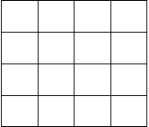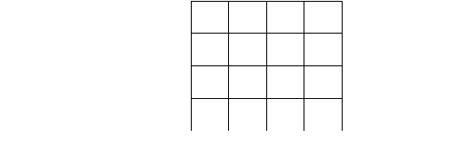
眼
眼
眼
眼
词
词
词
词

二、填空。（5 分）
1、春山淡冶而如笑. 。 .冬山惨淡而如睡。——宋.郭熙《山水画论》
2、子曰：“ .不耻下问.是以谓之‘文’也。”
3、子曰：“ .据于德. .游于艺。”
三、我会写。（7 分）
1、根据下面的语意.写相关诗句。
春雨时.我们会吟：好雨知时节.当春乃发生。


思念时.我们会吟：
送别时.我们会吟： 冬雪时.我们会吟：
2、老师为了警示同学们珍惜时间.努力学习.想在教室墙壁上悬挂一条感叹时间宝贵的名言警句.请你帮忙选一句：
3、爱护地球妈妈人人有责.请你用拟人的手法写一则环保标语：

成都高新区 2009—2010 学年度下期四年级语文综合素质测评四
说明：1、本试卷分为A 卷和 B 卷。其中 A 卷满分 70 分.B 卷满分 20 分；请先完成 A 卷后再做 B 卷。
2、完卷时间：100 分钟。
A 卷综合素养表现性评价（30 分）
A 卷综合素养纸笔测试（70 分） A 卷
B 卷
总分
总分
A 卷（70 分）

识字 | 朗读 | 课外 | 口语 | 习作 | 综合 | 听答 | 积累 | 阅读 | 笔下
与  写字 | 与  背诵 | 阅读 | 交际 | 表达 | 性  学习 | 训练 | 运用 | 理解 | 生花
5 | 5 | 6 | 4 | 7 | 3 | 5 | 22 | 18 | 25

一、听答训练：（5 分）
听老师朗读片段.回答以下问题。
1、这段短文写了竹子的
、
两个方面.重点写了竹子的
。（1.5 分）
2、作者从 、 的用途写出了竹子“全身是宝”。 （1 分）

以上内容仅为本文档的试下载部分，为可阅读页数的一半内容。如要下载或阅读全文，请访问：https://d.book118.com/476135011130010101

